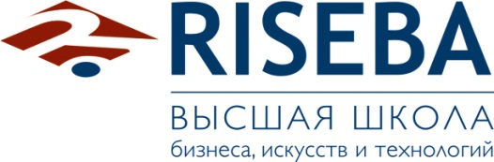

Профессиональной бакалаврской учебной программы
«Название программы»

БАКАЛАВРСКАЯ РАБОТА

Название на латышском языке
Название на русском языке

Автор |  | студент  Māris Muižnieks
Научный руководитель |  | Dr.chem., доцент  Ilmārs Kreituss
Директор программы |  | Mg.oec., лектор  Nadežda Rika

Рига, 2016

